Pielikums
Ogres novada pašvaldības domes
24.04.2025. sēdes lēmumam
(protokols Nr.5; 18.)

Zemes vienības ar kadastra apzīmējumu 7444 004 0252,
Birzgales pagastā, Ogres novadā shēma.
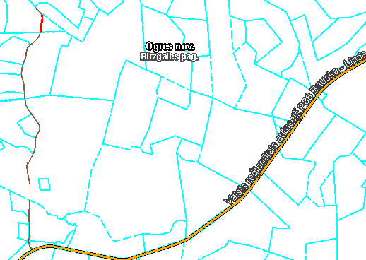

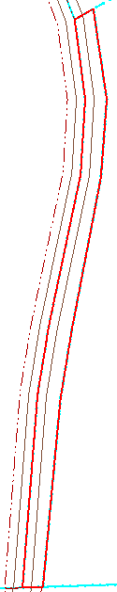
7444 004 0252
Apzīmējumi:
zemes vienības ar kadastra apzīmējumu 7444 004 0252 robeža

Sagatavoja: Nekustamo īpašumu pārvaldes nodaļas zemes ierīcības inženiere Maija Bērziņa

